Beispiel: CRISPR-Dilemma mit den Schritten des WAAGE^{R}-Modells – Ideen/Vorschläge zur methodischen Umsetzung (verändert nach FuF 2023)
Quelle: WAAGE^{R}-Modell aus MNU Themenreihe Bildungsstandards
Bewertungskompetenz in den Naturwissenschaften….. 2022
https://www.mnu.de/images/publikationen/Bewertungskompetenzen/Bildungsstandards_Bewertungskompetenz.pdf
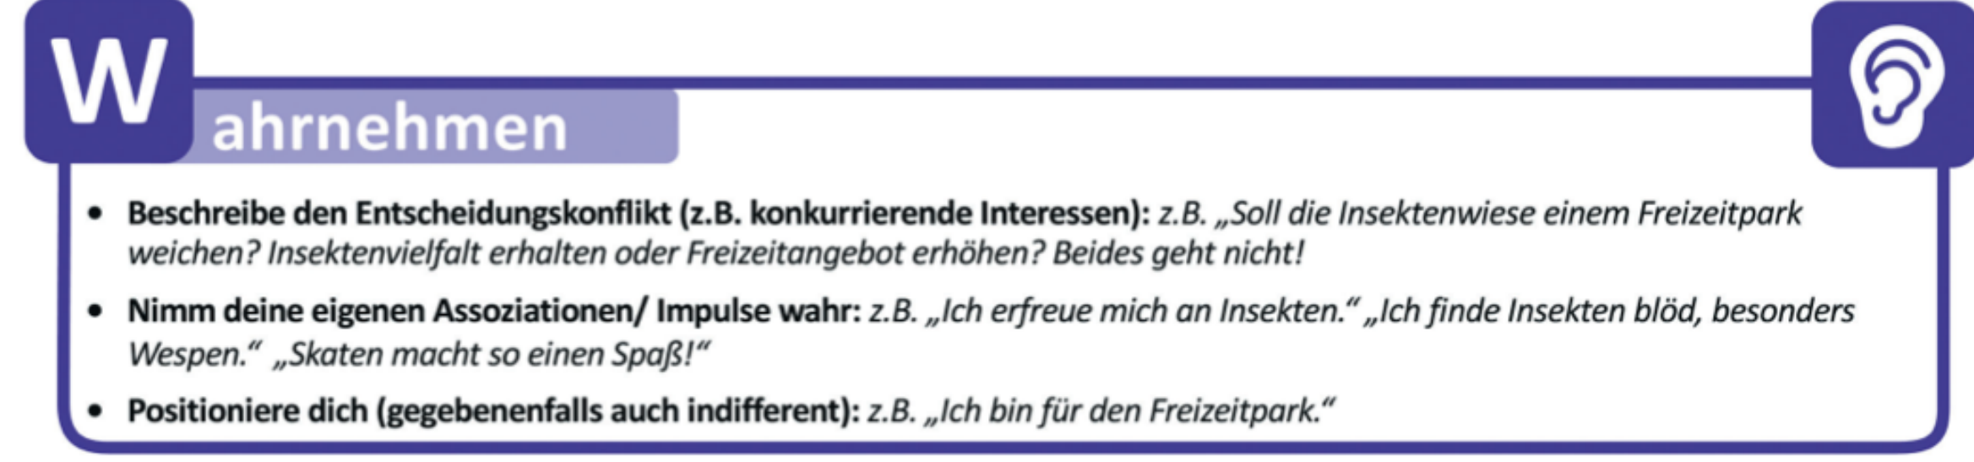
Lehrkraft gibt Input, der das Dilemma aufwirft: AB CRISPR Text, Video, Comic, Dialog, Podcast etc….
- Schüler beschreiben den Entscheidungskonflikt:
- Darf man Medikamente, die mit CRISPR/Cas hergestellt wurden in Deutschland zulassen?

- Da man Veränderungen mit CRISPR/Cas nicht nachweisen kann, kann ich potenziell alles in Lebewesen verändern und weiß nicht mehr, ob z. B. Nahrungsmittel gentechnisch verändert sind.
- Soll man eine Kennzeichnungspflicht einführen?

- Nimm deine eigenen Assoziationen/Impulse wahr:
kurze stille Reflexionsphase oder
Kärtchenabfrage oder auf Kärtchen notieren und bei sich behalten oder
Wortwolke (u. a. Answergarden, Wordclouds, Mentimeter)

- Pos 1: JA, alles was man heilen kann soll man heilen.
- Pos 2: NEIN, Folgen sind nicht vorhersehbar, Gefahr des Missbrauchs

- Positioniere dich:
Wenn möglich anonyme Positionierung ermöglichen, z. B. über digitale Werkzeuge
Vorschläge: Abstimmung auf mebis („ vollständig anonym“ einstellen)
Mentimeter-Scales
MS Forms – Abstimmung
Oder auch durch Positionierung auf einer Achse im Klassenraum (nicht anonym)

Brainstorming (in Kleingruppen) – Sammlung der Handlungsmöglichkeiten an der Tafel
ACHTUNG: hier wichtig, weg vom „ICH“
- Pos 1: JA, alles was man heilen kann soll man heilen.
- Pos 2: NEIN, keinerlei gentechn. Anwendungen erlauben
- Pos 3: Nur bei schweren Erkrankungen → wer entscheidet das?
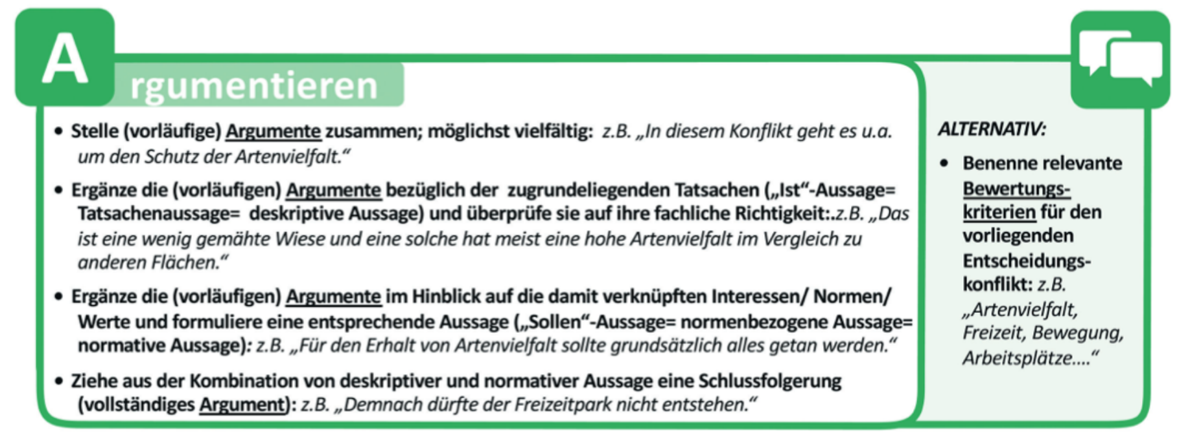
- Pos 1: JA, alles was man heilen kann soll man heilen.
Deskriptiv:Patienten mit Duchenne Muskeldystrophie können jetzt überleben bzw. länger leben.
Normativ: Jeder Mensch hat ein Recht auf Leben.
=> Conclusio: Deshalb JA
Deskriptiv: Kosten sind sehr niedrig im Vergleich zu den Folgekosten.
Normativ: Gemeinwohl, Kassen haben mehr Geld für andere schwere Erkrankungen.
=> Conclusio: Deshalb JA

- Pos 2: NEIN, keinerlei gentechn. Anwendungen erlauben
Deskriptiv: langfristige Folgen der Veränderung im Körper noch nicht erforscht
Normativ: Jeder Mensch hat ein Recht auf Gesundheit.
=> Conclusio: Deshalb NEIN
LehrplanPlus B12 1.4 bzw. B13 1.4
SuS beurteilen und bewerten Auswirkungen von Anwendungen der Biologie im Sinne einer nachhaltigen Entwicklung aus ökologischer, ökonomischer, politischer und sozialer Perspektive.
Daraus abgeleitet können verschiedene Rollen verteilt werden, die die verschiedenen Perspektiven abdecken (je nach Passung zu Dilemma)
z. B.: ökonomische Perspektive: Betreiber/Vertreter der Pharma-Unternehmen; Forscherinnen/Forscher
politische Perspektive: Vertreter des Gesundheitssystems
soziale Perspektive: Patientinnen/Patienten, Ärztinnen/Ärzte, Angehörige, Pflegepersonal
zusätzliche Variante: Schüler wechseln die Rolle (nach Vorgabe der Lehrkraft), um den Perspektivwechsel zu stärken.

Methodenvorschläge zur Formulierung der Argumente
Die Lernenden formulieren aus Sicht der zugewiesenen Rolle Argumente im Sinne des praktischen Syllogismus schriftlich. Dabei sollte die Argumentationsfigur vorformatiert und der Wertepool bereitgestellt sein.
Argumentationsfigur – deskriptive Prämisse („Ist“-Aussage)
Praktischer Syllogismus – normative Prämisse (s. Wertepool) („sollen“-Aussage)
(s. auch Kasten oben): Schlussfolgerung/vollständiges Argument

Präsentationsmöglichkeiten:
Zusammentragen der Argumente im Gallery Walk (Plakate oder digitales Board)
Zusammentragen der Argumente im Plenum
Austausch der Argumente durch Stellvertreter (je einer von jeder Rolle) in Kleingruppen
Fixierung: Jeder Schüler notiert mindestens 1 Argument aus jeder Perspektive, das er für wichtig für den Bewertungsprozess hält.
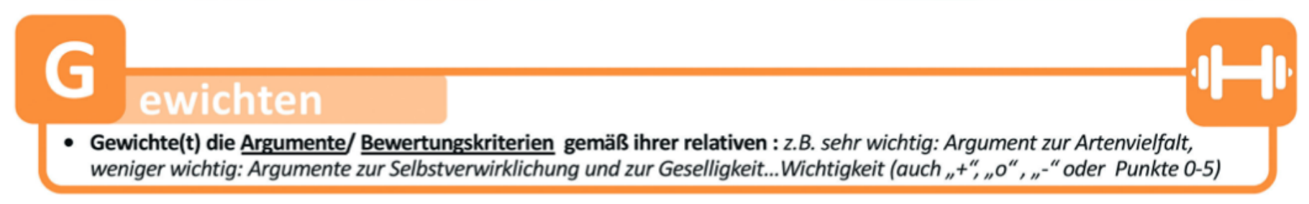
Hier werden Rollen wieder aufgelöst, damit eine individuelle Hierarchisierung möglich wird.
Method. Vorschlag: Jeder Lernende wählt aus der Gesamtheit der Argumente die drei individuell wichtigsten heraus.
Falls sich für den Gallery Walk entschieden wurde, können die Schüler die für sie wichtigsten Argumente mit Hilfe von (Klebe)punkten kennzeichnen. So wird eine Gewichtung innerhalb der gesamten Lerngruppe transparent.
Achtung! Bei der Gewichtung der Argumente bereits mögliche Folgen berūcksichtigen!
- Pos 1: JA, alles was man heilen kann soll man heilen.
Deskriptiv:Patienten mit Duchenne Muskeldystrophie können jetzt überleben bzw. länger leben.
Normativ: Jeder Mensch hat ein Recht auf Leben.
=> Conclusio: Deshalb JA
Deskriptiv: Kosten sind sehr niedrig im Vergleich zu den Folgekosten.
Normativ: Gemeinwohl, Kassen haben mehr Geld für andere schwere Erkrankungen.
=> Conclusio: Deshalb JA

- Pos 2: NEIN, keinerlei gentechn. Anwendungen erlauben
Deskriptiv: langfristige Folgen der Veränderung im Körper noch nicht erforscht
Normativ: Jeder Mensch hat ein Recht auf Gesundheit.
=> Conclusio: Deshalb NEIN
Gewichtung:
Menschen , die an einer schweren Erkrankung leiden, können mit einer CRISPR/Cas Behandlung länger leben und verursachen geringere Kosten im Gesundheitssektor.
Niedrige Kosten im Gesundheitssektor haben für mich höchste Priorität.
Je nach Thema muss die Lehrkraft entscheiden, ob die individuelle Schūler-Entscheidung im Plenum vorgestellt werden sollte.
Methode frei wählbar.
Da Menschen , die an einer schweren Erkrankung leiden, mit einer CRISPR/Cas Behandlung sowohl länger leben als auch geringere Kosten im Gesundheitssektor verursachen, bin ich FÜR die Zulassung von CRISPR/Cas.

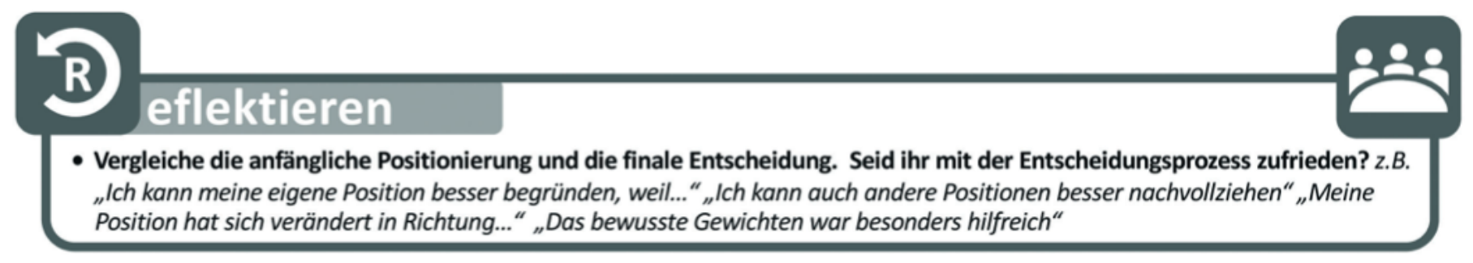
Kurze eigene Reflexionsphase der Schüler (= persönliche Perspektive)
Fallen in diesem Fall weg (z. B. muss als Klausuraufgabe nicht gemacht werden)

- Positioniere dich erneut (siehe Beginn):
Wenn möglich anonyme Positionierung ermöglichen, z. B. über digitale Werkzeuge.
Vorschläge: Abstimmung auf mebis („ vollständig anonym“ einstellen)
Mentimeter-Scales
MS Forms - Abstimmung
Oder auch durch Positionierung auf einer Achse im Klassenraum (nicht anonym)
Im L-S-Gespräch Vergleich vorher/ nachher mit Diskussion über kurz-und langfristige, lokale, globale und ökologische, ökonomische, politische und soziale Folgen (siehe Rollenverteilung oben).

Erstellt vom Multiplikatorenteam „Fachlichkeit und Führung“ im Januar 2024 in Dillingen,
leicht verändert durch Thomas Nickl, März 2024

